**Будапешт: урок архитектуры**

**Архитектурные стили и их связи с политическими и социальными условиями от барокко до наших дней**

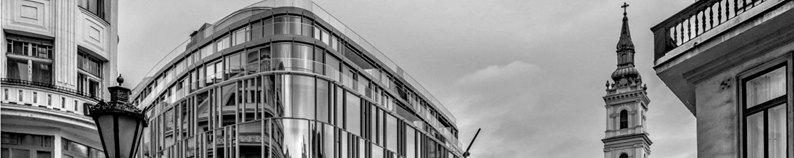

Будапешт – чрезвычайно красноречивый и откровенный город, если, конечно, не ждать, что он хоть что-нибудь расскажет словами. Венгерский язык, как известно, создан не для того, чтобы кто-то что-то понял, а с целью прямо противоположной. Зато архитектура…

В ходе этой экскурсии мы рассмотрим развитие европейских архитектурных стилей с XVIII по XX век на примере зданий Будапешта с тем, чтобы понять, как их появление и смена зависели от изменений в обществе и исторических событий.

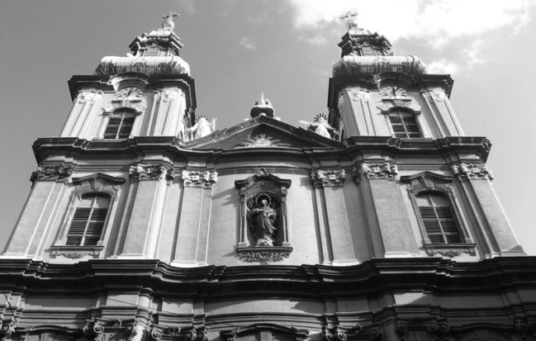

Начнём с **барокко** и, стоя перед фасадом **Университетской церкви** (1715-1742) Андраша Майерхоффера, сначала убедимся в том, что к делам религии Венгрия относится без должного почтения, а затем ответим на вопрос, что связывает раскрепованный фронтон и Контрреформацию.

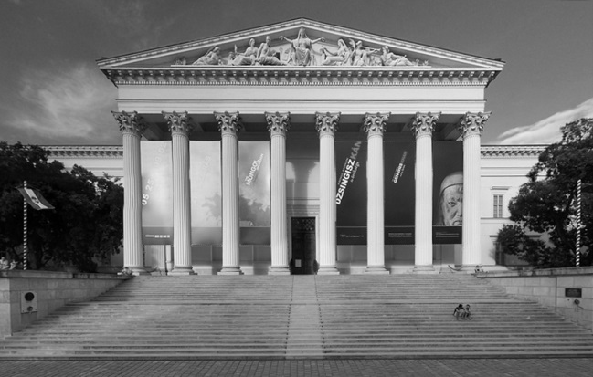

**Здание Национального музея** (1837-1847), построенное Михаем Поллаком, – один из немногих в Будапеште образцов **классицизма**. Почему их в Венгрии немного? И при чем тут «шляпный король» Иосиф Габсбург-Лотарингский? Здание это, точнее, (не)сформированный им архитектурный ансамбль, ещё и раскритикуем.

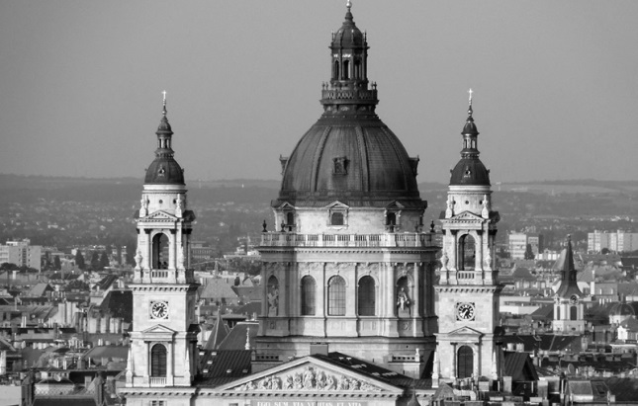

**Базилика Святого Иштвана** (1851-1905), которую поначалу проектировал Йожеф Хильд, классицист, а завершал главный мастер Будапешта времён расцвета Миклош Ибл, автор Оперы, соединяет в себе элементы **классицизма** и **эклектики**. Чуть утрируя, можно сказать, что граница между ними проходит по карнизу здания и по «Соглашению» 1867 года, преобразовавшего Австрийскую империю в Австро-Венгерскую. При этом интерьер базилики – сам по себе конспект истории зодчества.

Кроме того, мы имеем возможность подняться на галерею, окружающую купол Базилики, и увидеть оттуда весь город целиком.

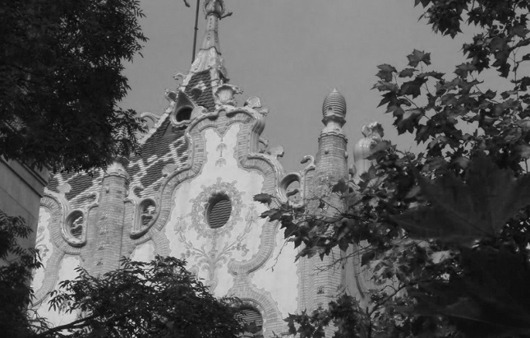

Венгерский вариант стиля модерн, как и австрийский, называется «**сецессион**». Но отличается от него так же, как Будапешт от Вены. Формулировкой этих отличий займёмся перед фасадом здания **Почтово-сберегательного банка** (1899-1902) авторства Эдёна Лехнера, благо здания, выполненные в духе венского сецессиона – без фольклорных элементов и без лехнеровской концепции декоративного искусства как языка, объединяющего народы – находятся тут же рядом.

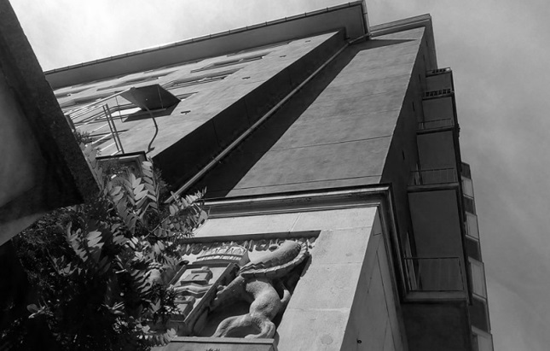

Стиль **ар-деко** рассказывает о своей эпохе столь же красноречиво, как прочие, но это печальный рассказ. Самые выразительные здания будапештского ар-деко построены не были, и это к счастью. Почему? Разберёмся.

Эта экскурсия ближе к формату лекции, чем прогулки. Любоваться пейзажами, фотографироваться и пить кофе в кофейнях тоже, конечно, будем. Но основная задача – увидеть своими глазами логику развития архитектуры на примере этих и других зданий и разобраться в ней. Поэтому прежде всего эта экскурсия предназначена специалистам, студентам и тем, кто подобными вопросами интересуется независимо от профессии.

**До встречи!**

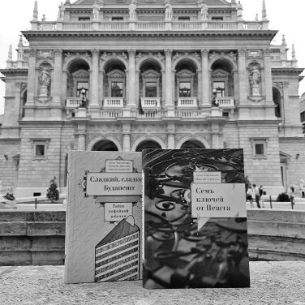 Мои книги:

*Анна Чайковская*. «Будапешт». (Путеводитель). М., Афиша. 2014

*Анна Чайковская*. «Триумф красной герани. Книга о Будапеште». М., НЛО. 2016

*Анна Чайковская, Валерия Денисов, Максим Гурбатов.* «Сладкий, сладкий Будапешт, или Тайна кофейной юбочки». Будапешт, *Fecit, 2020*

*Анна* *Чайковская, Максим Гурбатов*. «Семь ключей от Пешта». Будапешт, Fecit, 2021